NOTA DE PRENSA
Participación de la Universidad de León en el proyecto docente europeo “e-Food Science”
Un equipo del Departamento de Higiene y Tecnología de los Alimentos de la Universidad de León participa en el proyecto europeo denominado “Diseño, desarrollo y prueba piloto de material educativo online de libre acceso destinado a estudiantes de ciencia de los alimentos” (“E-Food-Science”). Se trata de una Asociación Estratégica en el marco del programa Europeo Erasmus Plus de educación superior, dentro de su Acción clave (KA2) de “Cooperación para la innovación y el intercambio de buenas prácticas”. Se pretende aprovechar el potencial humano y el capital social que se genera en las instituciones de enseñanza superior y en la industria alimentaria para intercambiar y transferir conocimiento y competencias útiles para la formación en ciencia y tecnología de los alimentos a través de una red de cooperación. Este proyecto tiene como objetivo concreto el diseño, desarrollo y prueba piloto de material didáctico de libre acceso, en un conjunto de módulos temáticos sobre alimentos no convencionales, para su uso por estudiantes de Ciencia y Tecnología de los Alimentos. La acción se enmarca en la Estrategia “Europa 2020”, que persigue superar la crisis que afecta a los países europeos, paliar las deficiencias de nuestro modelo de crecimiento y crear las condiciones necesarias para un crecimiento inteligente, sostenible e integrador.
El grupo que desarrolla el proyecto está formado por 4 instituciones de educación superior de varios países: el Instituto Tecnológico Educacional de Tesalia (Grecia), que coordina el proyecto; la Universidad Católica Portuguesa, en Oporto (Portugal); la Universidad Tecnológica de Chipre (Chipre); el Instituto Tecnológico Educacional de Atenas (Grecia) y la Universidad de León (profesores del Departamento de Higiene y Tecnología de los Alimentos, con el apoyo de la Oficina de Proyectos Internacionales). Además, este grupo incluye una empresa IT con origen en la industria (SystServ), especializada en el desarrollo de plataformas virtuales de formación, y la Agencia Regional de Desarrollo griega (ANKA S.A.), con más de 20 años de experiencia en el desarrollo de proyectos. Finalmente, el equipo cuenta con el apoyo de colaboradores de la industria de los países participantes para el diseño de estudio de casos, así como de otras universidades y diversas agencias y asociaciones para facilitar la difusión de los resultados del proyecto.
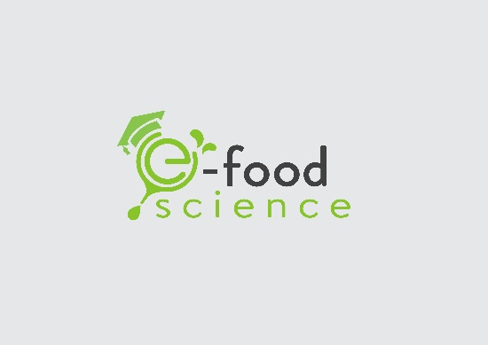

El proyecto tiene una duración de tres años y ha comenzado en septiembre de 2014. Los objetivos generales son:
- Fomentar la calidad y relevancia de la enseñanza mediante el desarrollo de estrategias novedosas e innovadoras en educación y el apoyo a la difusión de buenas prácticas docentes educativas en el campo de la ciencia y tecnología de los alimentos.
- Promover prácticas innovadoras educativas, mediante técnicas de aprendizaje personalizado, aprendizaje colaborativo y pensamiento crítico, uso estratégico de Tecnologías de la Información y la Comunicación (TIC), recursos educativos a distancia (open educational resources, OER), aprendizaje abierto y flexible, movilidad virtual y otras técnicas didácticas novedosas.
- Aumentar la importancia de la oferta formativa y de competencias profesionales en el mercado laboral y reforzar las relaciones entre las instituciones de educación superior y el mundo de la industria alimentaria, y
- Mejorar las habilidades de las universidades participantes en las áreas del desarrollo estratégico, la calidad de la oferta formativa y la internacionalización.
El primer informe sobre el proyecto, que ha sido enviado a la Agencia Nacional Griega por parte de la universidad coordinadora, muestra la necesidad de un mayor desarrollo, en los ámbitos enunciados, del sector alimentario en todos los países participantes.
Este es el primer proyecto de estas características, financiado por la Unión Europea gracias al Programa ERASMUS +, en el que la ULE participa activamente.
Más información en: http://efoodscience.com
Coordinadora del proyecto en la ULE, Dra. Teresa Mª López Díaz (teresa.lopez@unileon.es ).

